Primera parte, proyecto 2

Francisco Rosal - 18676

Gian Luca Rivera - 18049

Algoritmos y Estructura de Datos

Sección 20

# INtroducción

Existe una problemática actual que es el saber que queremos. Vivimos en una época donde la información y data se han proliferado de gran manera y es tanta que es imposible llegar a toda y descubrirla. Sin embargo, hay herramientas que nos pueden ayudar a navegar entre toda esta información de diferentes maneras y hacemos uso de estas incluso sin saberlo. Una de estas herramientas la usamos diariamente, al usar nuestras redes sociales, navegar por internet e incluso al entrar a nuestra plataforma favorita de reproducción de películas y series como Netflix.

Este sistema que utilizamos tan constantemente es llamado: sistema de recomendación y es un algoritmo que forma parte de los sistemas de filtrado de información. Este trata de predecir el gusto o valor que tendría algo para algún usuario, dando recomendaciones de cosas que a él usuario le agradarían; funcionando como cuando un amigo te recomienda una película.

La recomendación está cada vez más presente en la tecnología de uso diario que está directamente relacionada con la información. Los sistemas de recomendación son los sistemas de software que permiten a un usuario obtener propuestas de productos en base a sus gustos. Con estos sistemas, se le proporciona al usuario una herramienta efectiva para conseguir lo que busca en menos tiempo.

# Algoritmos Existentes

Los sistemas de recomendación, normalmente, funcionan a base de las valoraciones o reseñas que los usuarios les dan a ciertos productos de alguna plataforma, sin embargo, hay otro tipo de plataformas que no funcionan exactamente así ya que no se tiene información directa de los usuarios. En este caso, los sistemas se basan de las interacciones que los usuarios realizan con los productos que proporciona la plataforma (y son precisamente estas las plataformas que utilizan grafos para representar las interacciones). Algunos algoritmos que existen son:

* Collaborative Filtering: Este método se basa en la recopilación y el análisis de una gran cantidad de información sobre los comportamientos, actividades o preferencias de los usuarios y en la predicción de lo que les gustará a los usuarios en función de su similitud con otros usuarios. Una ventaja de este método es que no se basa en el contenido analizable de la máquina, por lo que, es capaz de recomendar con precisión elementos complejos sin requerir una comprensión del elemento en sí.
* Content Based Filtering: Se basa en una descripción del elemento y un perfil de las preferencias del usuario. Las palabras clave se utilizan para describir los elementos y se construye un perfil de usuario para indicar el tipo de elemento que gusta a este usuario. Estos algoritmos intentan recomendar elementos que osn similares a los que un usuario le gustó en el pasado por lo que varios artículos se comparan con artículos que previamente fueron calificados por el usuario y se recomiendan los elementos de mejor coincidencia.
* Hybrid Recmmendation Systems: Este algoritmo combina los dos algoritmos anteriores y se ha demostrado que es más efectivo en algunos casos. La implementación puede ser variada ya que se pueden hacer predicciones basadas en el contenido y basadas en la colaboración por separado y luego se combinan, se agregan capacidades basadas en la colaboración o sino unificando los enfoques en un solo modelo. Este algoritmo supera problemas como el arranque en frío y la escasez.
* KNN: Este algoritmo clasifica cada dato nuevo en el grupo que corresponda, según tenga k vecinos más cerca de un grupo o de otro. El algoritmo calcula la distancia de un elemento nuevo a cada uno de los elementos ya existentes y los ordena de menor a mayor para seleccionar al grupo al que pertenece.

Plataformas con sistemas de recomendación:

* Netflix: El sistema de netflix ofrece recomendaciones personalizadas para ayudar a encontrar series y películas del interés de cada usuario. Cada vez que se ingresa a Netflix, el sistema de recomendaciones encuentra una serie o película del agrado del usuario, para calcular la probabilidad de que si es del interés del usuario se basan en factores como: la interacción del usuario con el servicio (historial de visualización y calificaciones que ha dado el usuario), información sobre títulos, género, categorías, actores, años de lanzamiento, hora del día en la que se utiliza la plataforma, dispositivo que se utiliza, durante cuánto tiempo es utilizado el sistema y por medio de actividades de otros usuarios que tengan gustos similares al usuario. Su sistema de recomendaciones no incluye información como la edad o el género.

## Design Thinking

# Empatía

Para saber qué sistema de recomendación es el más adecuado a los usuarios, se realizaron dos encuestas: la primera consiste en tres preguntas sencillas en donde le preguntamos al usuario acerca de que tema le gustaría tener un sistema de recomendación. La encuesta se miraba de la siguiente manera:

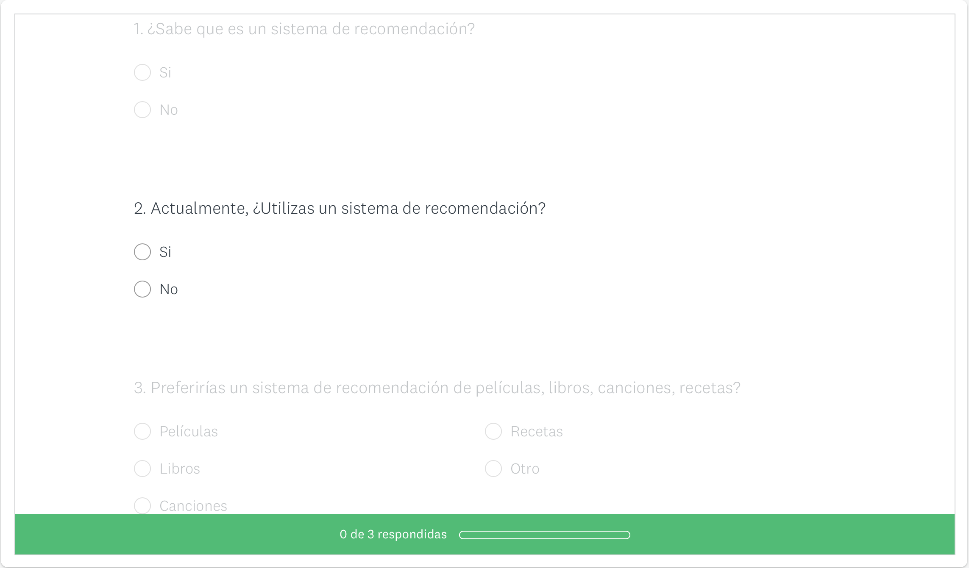

La segunda encuesta se utilizó para poder llenar la base de datos con los gustos que tienen los usuarios y así poder crear relaciones entre ellos. Esta encuesta tenía el siguiente formato:

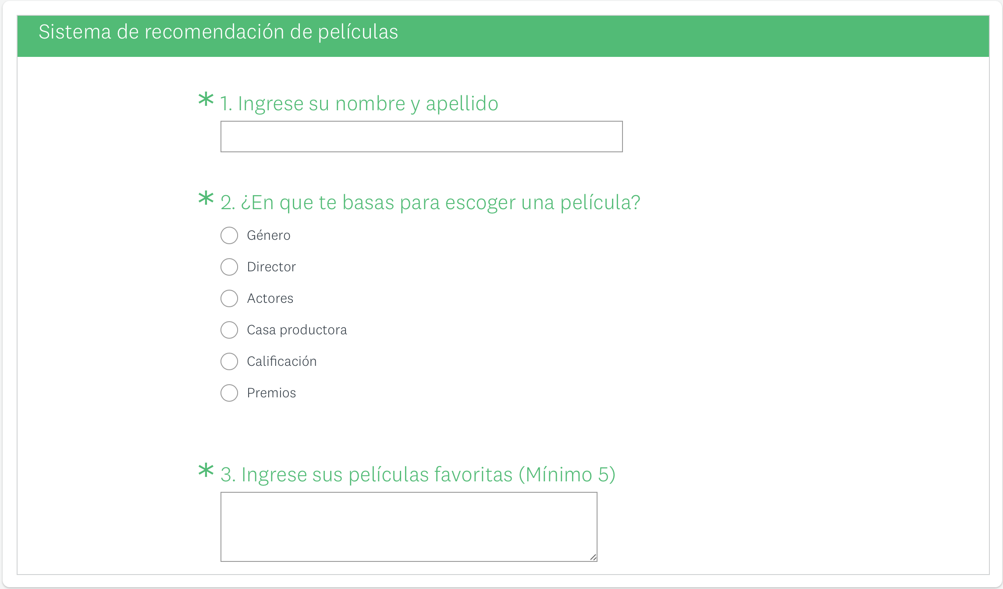

# Definición

Según la primera encuesta que se pasó en la fase de empatía, los resultados acerca de qué sistema de recomendación prefieren los usuarios es el de películas ya que el 76.16% de los usuarios optaron por esta respuesta como se muestra en la siguiente gráfica:

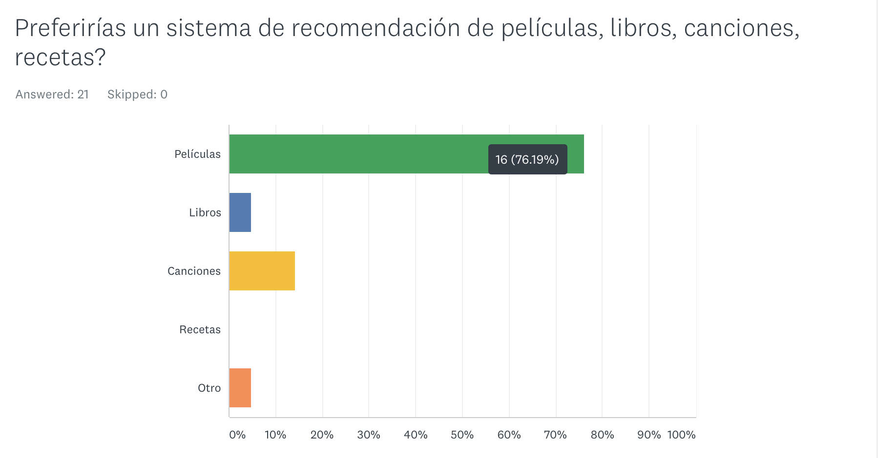

Según la segunda encuesta de la fase de empatía, los usuarios eligen una película según su género sobre todas las otras opciones como se muestra en la siguiente gráfica:

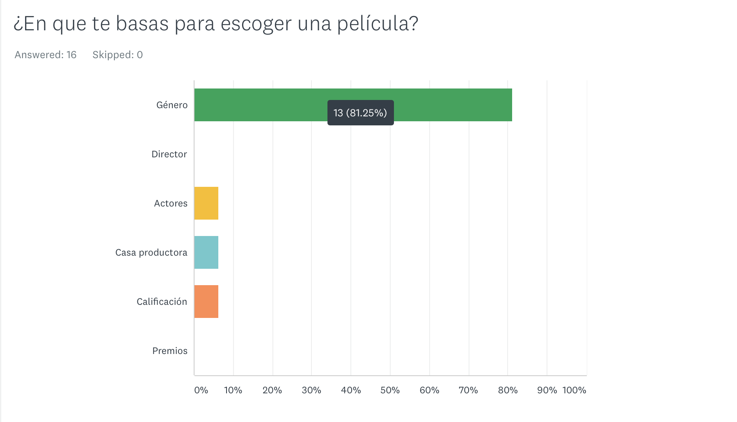

# Idea

* Crear un sistema de recomendación de películas con el algoritmo content based filtering en donde la recomendación principal se va a basar por medio del género de la película.
* Crear un sistema de recomendación de películas con el algoritmo hibrido en donde se recomiende según los actores que presente la película
* Crear un sistema de recomendaciones de películas que se base en los gustos de otros amigos para sugerirle al usuario
* Crear un sistema de recomendaciones para películas en donde sugerirá las películas de su género favorito que hayan sido nominados a algún tipo de premio relacionado al cine.